Муниципальное автономное дошкольное образовательное учреждение детский сад №30

**Конспект физкультурного занятия**

**«Мы с мячами очень дружим»**

Средняя группа

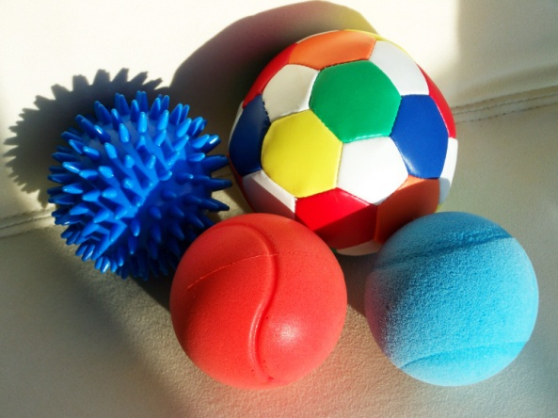

Подготовила:

Инструктор по физической культуре

Аникина Кристина Фёдоровна.

г. Екатеринбург

***Цель:*** Формирование потребности в ежедневной двигательной активности.

Формирование психофизических качеств (сила, быстрота, гибкость, выносливость, ловкость).

***Задачи:***

*Образовательные:* Упражнять детей в ходьбе и беге колонной по одному. Продолжать учить детей сохранять устойчивое равновесие при ходьбе на повышенной опоре, упражнять в прыжках, упражнять в прокатывании мяча между предметов.

*Развивающие:* Укреплять здоровье детей, улучшать физическое развитие. Развивать ловкость, силу, быстроту, ритмичность движений, чувство равновесия и ориентацию в пространстве. Воздействовать на биологически активные точки с помощью самомассажа.

*Воспитательные:* Воспитывать морально - волевые качества у воспитанников и любовь к занятиям физическими упражнениями.

*Оборудование:* мячи, гимнастическая скамейка, конусы, обручи, массажные мячи, мячи пластмассовые из сухого бассейна, магнитофон.

***Ход занятия:***

Построение в шеренгу по одному.

**Инструктор:** Здравствуйте ребята! На какое слово похоже слово здравствуйте?

Ответы детей.

**Инструктор:** правильно, когда люди здороваются, они желают друг другу здоровья.

А чтоб здоровыми и бодрыми нам стать

С массажа нужно начинать!

*Массаж лица:*

Утром глазки мы открыли, их водичкою умыли (поглаживаем веки)

А потом умыли лоб (поглаживаем лоб)

И легонько его хлоп! (похлопывание)

А теперь помоем щёчки (поглаживание)

Пусть алеют, как цветочки!

Пусть алеют наши губки, («чмокают» губами)

Пусть белеют наши зубки, (щёлкают зубами)

Нам осталось причесаться! (Гладят себя по голове)

Мы готовы заниматься!

**Инструктор:** Сегодня к нам пришел гость, гость веселый, прыгучий, игривый. Отгадайте загадку.

Он забавный и смешной,  
Вместе скачет он со мной,  
Ловко прыгает как зайчик  
Полосатый, круглый…

**Дети:** Мячик!

**Инструктор:** Какой он красивый, яркий, только немного грустный. Интересно, откуда он и что с ним случилось?

*(звучит голос)*

У меня много друзей.

Они умеют прыгать и скакать,

Кататься и летать,

В цель ловко попадать.

Но сейчас они скучают.

Никто с ними не играет.

**Инструктор:** А может быть, нам с ними поиграть и настроение им поднять?

**Дети:** Да!

**Инструктор:** Тогда вперёд! За новыми друзьями! Выпрямили спины, расправили плечи, следим за осанкой. Направо! Шагом - марш! (Под музыку)

**Инструктор:** Сейчас мы с вами идем по тропинке. Спину держим прямо, четкая работа рук и ног *(Обычная ходьба).*А здесь прошёл сильный дождь и чтобы не намочить наши ноги, мы пойдём на носочках, руки разведём в стороны *(ходьба на носках, руки в стороны).* Чтобы наши носочки отдохнули, пойдем на пятках *(ходьба на пятках, руки на пояс)*. На пути лежат большие камни их нужно перешагнуть *(ходьба с высоким подниманием колен, руки на поясе)*. Нам нужно поторопиться. Дальше нужно продвигаться бегом (бег в колонне по одному). Кажется мы на правильном пути. Шагом марш! *(обычная ходьба, восстановление дыхания)*.

*Перестроение врассыпную.*

**Инструктор:** Ну, вот мы и пришли! Посмотрите, какие они разные: большие и маленькие, гладкие и колючие. Давайте возьмем мячи больше и проведем с ними разминку.

*Выполняется комплекс ОРУ с мячами:*

2. И. п. – ноги на ширине ступни, мяч в обеих руках внизу Поднять мяч вверх, опустить, вернуться в исходное положение.

3. И. п. – ноги на ширине плеч, мяч в обеих руках у груди. Наклониться, коснуться мячом пола (рис. 2), выпрямиться, вернуться в исходное положение.

4. И. п. – ноги на ширине ступни, мяч в обеих руках внизу. Присесть, мяч в согнутых руках, встать, выпрямиться, вернуться в исходное положение.

5. И. п. – сидя на пятках, мяч на полу в обеих руках. Катание мяча вокруг себя вправо и влево, перебирая руками (рис. 3). Темп упражнения средний (2–3 раза).

6. И. п. – ноги слегка расставлены, мяч в согнутых руках на груди. Прыжки на двух ногах с поворотом вокруг своей оси вправо и влево.

**Инструктор:** Ребята, мячикам очень понравилось, они хотят продолжить с нами играть и приглашают на прогулку!

***Основные виды движения с мячом.***

*Задания выполняются поточным способом.*

1. Пройдём по мосту через овраг с мячом в руках (ходьба по гимнастической скамейке с мячом в руках, руки вытянуты вперед)
2. Проведем мяч между берёзками (прокатывание мяча «змейкой» между конусами).
3. Попрыгаем с мячом по кочкам (перепрыгивание из обруча в обруч на двух ногах с мячом в руках).

**Инструктор:** Чтобы ручки нам размять, колючий мячик надо взять.

*Игра с массажными мячами « Этот мячик не простой»*

Этот мячик не простой *(мячик на ладошке)*

Весь колючий вот такой. *(крутим мячик пальчиками)*

Меж ладошками кладём *(кладём между ладошек)*

Им ладошки разотрём. *(катаем мячик между ладошками)*

Вверх и вниз его катаем *(катаем мяч между ладошками вверх и вниз)*

Свои ручки развиваем.

**Инструктор:** другой мячик я возьму, приглашаю на игру.

**Игра «Колобок и лиса»**

*(Игра с пластмассовыми мячами из сухого бассейна)*

Ход игры:

Дети строятся в круг. Одному игроку дают мяч – «колобок», а другому игроку, стоящему напротив, - второй мячик другого цвета - «лису». По сигналу дети передают мячи по кругу. Колобок старается «убежать», а «лиса» его догнать. Если лиса догонит колобка, то игра продолжается в обратном направлении.

Примечание. «Колобка» и «лису» надо передавать аккуратно, не бросать и стараться не уронить.

**Инструктор:** Ребята, вы большие молодцы! Справились со всеми заданиями и поиграли разными мячами. С какими мячами вам больше всего понравилось играть?

Ответы детей

*Голос мячика:*

Друзья, вы нас не забывайте

И почаще с нами играйте!

**Инструктор:** Ну что мячикам пора отдыхать, а нам отправляться в группу. До встречи!